Olivier Galas

Develloppeur web et web mobile

RAPPORT DE STAGE

SOMMAIRE

Présentation Entreprise ……………………………………………………………………………………………. 2

Phase de réalisation …………………………………………………………………………………………………. 3

Cahier des Charges …………………………………………………………………………………………………… 4

Outils Technologiques ………………………………………………………………………………………………. 5

Réalisation des maquettes ………………………………………………………………………………………… 6

Code …………………………………………………………………………………………………………………………. 9

Conclusion ………………………………………………………………………………………………………………… 17

2. Présentation de l’Entreprise

News Antilles est une association qui a été créée en 2012 par Jean-Luc HANANY, Jean-Marie AZEDE et Marie-José MACABRE. Elle possède son propre site web qui a pour objectif d’apporter sa modeste contribution à l’information, pas forcément l’actualité.  C’est donc l’information au-delà du factuel, mais bien au sens de la connaissance.

Contexte

* L’association news Antilles a créer son propre site internet d’actualités locales accessible quelque soit le navigateur via l’adresse <http://www.newsantilles.com/>

Etude du besoin

* L’évolution des accès libres à l’information sur différents types de support à inciter la direction à vouloir proposer aux lecteurs une application mobile de leur site d’actualité, cela permet entre autres aux utilisateurs récurrents de tablets, smartphones d’avoir accès à l’information par une application sans passer par le site internet.

Résultat attendu

* L’application devra être disponible sur le système d’exploitation mobiles les plus utilisés qui sont Android et iOS.

3. Phase de Réalisation

4. Cahier des Charges

Nous avons réalisé pour le compte de l’association News Antilles une application mobile (smartphones et tablettes Android/IOS) à la demande de son vice-président, M. AZEDE Jean-Marie.

Elle a pour but de permettre aux lecteurs un accès pratique aux articles de leur site d’information par l’intermédiaire d’un flux RSS. A la suite d’un entretien préliminaire, nous avons défini un ensemble de fonctionnalités :

* Un écran d’accueil (splash-screen) présentant le nom de l’association
* Un condensé des derniers articles du site sur la page d’accueil
* Un menu permettant de naviguer entre les différentes catégories (Société / Politique / Economie / Culture / Sport / Direct)
* La rubrique « Direct » est toujours accessible par l’intermédiaire d’un bouton dans la barre de titre.
* L’application devra respecter la charte graphique du site web
* L’utilisateur recevra des notifications push sur son mobile à chaque publication de nouveau contenu sur le site

5. Outils Technologiques

Pour le maquettage :

* Moqups permet la schématisation, croquis d’un site web ou d’une application mobile.

Pour la conception de l’application :

Nous avons retenu deux possibilités Windev et Cordova :

* La limitation d’un certain nombre de fonction dans la version gratuite de Windev nous à contraint d’utiliser Apache Cordova un Framework de dévelloppement d’application mobile open source par la fondation Apache, il permettra de développer en utilisant le langage HTML, CSS, JS plutôt que le langage natif de la plateforme.

Pour la partie esthétique :

* Iconfinder : un moteur de recherche pour icônes.

Pour le Codage :

* Nous utiliserons l’éditeur de code Brackets.

Pour le flux RSS :

* Nous utiliserons une API CORS ANYWHERE

6. Réalisation des Maquettes

Après définition du cahier des charger, nous avons commencé à faire des recherches sur le design d’applications mobiles, en nous concentrant sur les applications de news et de flux rss afin de mieux comprendre les normes d’ergonomies et les habitudes des utilisateurs.

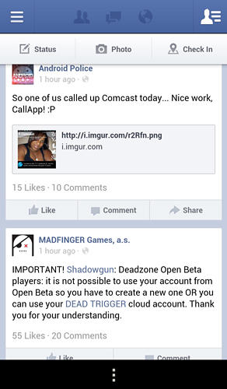 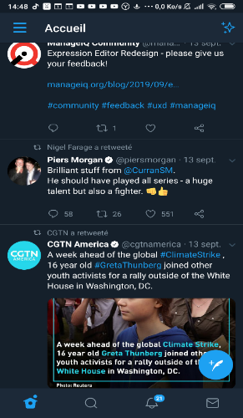 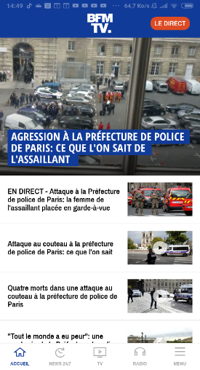 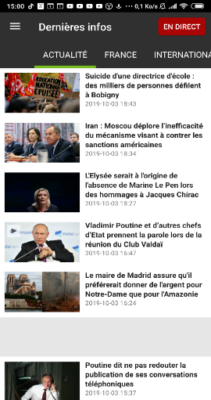

Nous nous sommes arrêtés sur un visuel proche de celui d’applications connues comme celles de Facebook, Twitter ou l’application BFMTV, avec un design sous forme de « feed » d’actualité défilant. Une autre application moins connue RT (Russia Today) France nous a inspiré pour l’intégration d’une barre d’accès rapide comprenant les rubriques en dessous de la barre des titres. Les titres des articles sont affichés dans des tuiles elles même présentés sous forme de liste, chaque tuile présente le titre de l’article et une miniature de la photo accompagnante celui-ci.

Les tuiles devront être assez grandes pour pouvoir cliquer dessus avec le pouce quel que soit la taille de l’écran du support utilisé sans déborder sur les tuiles voisines et les titres assez grands pour être lisible par les utilisateurs ayant des troubles visuels. Cliquer sur une tuile ouvre une page en plein écran où sera affiché le contenu de l’article.

Deux maquettes ont été réalisés.

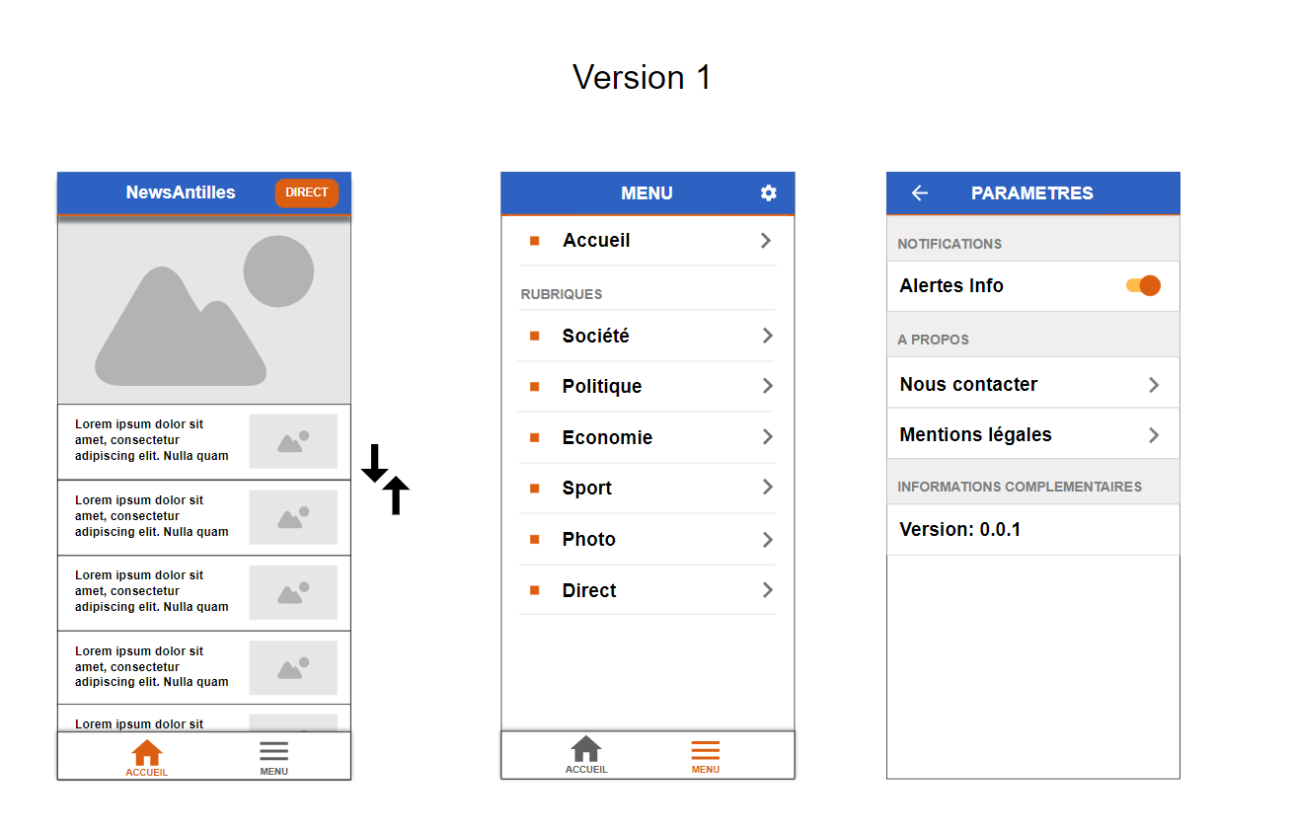

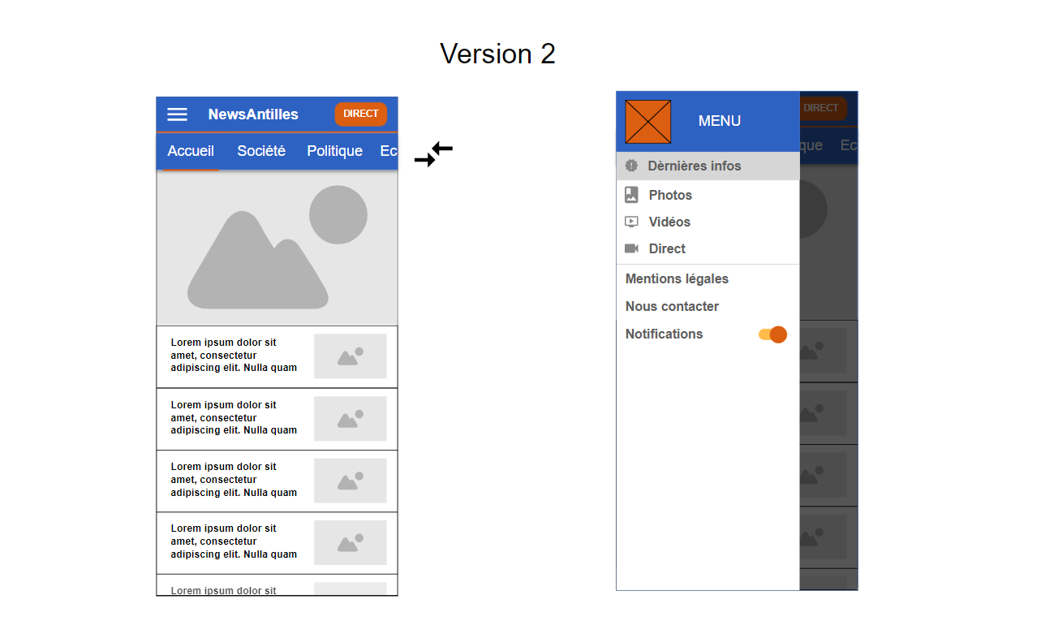

*En nous basant sur ces lignes directrices, nous avons mis au point deux maquettes, que nous avons présenté à M. AZEDE qui a par la suite validé le second design avec le menu de navigation de la première maquette. Nous avons émis une remarque concernant la redondance du menu de navigation, qui serai affiché à la fois sur l’écran principale et dans le menu hamburger. Mais à sa demande nous l’avons laissé, la raison étant d’après ses dires, l’idée de proposer deux types d’affichage l’une sous forme de liste et l’autre dans une barre défilante horizontale laissant le choix à l’utilisateur de naviguer à son aise sur les rubriques.*

Maquette Retenue

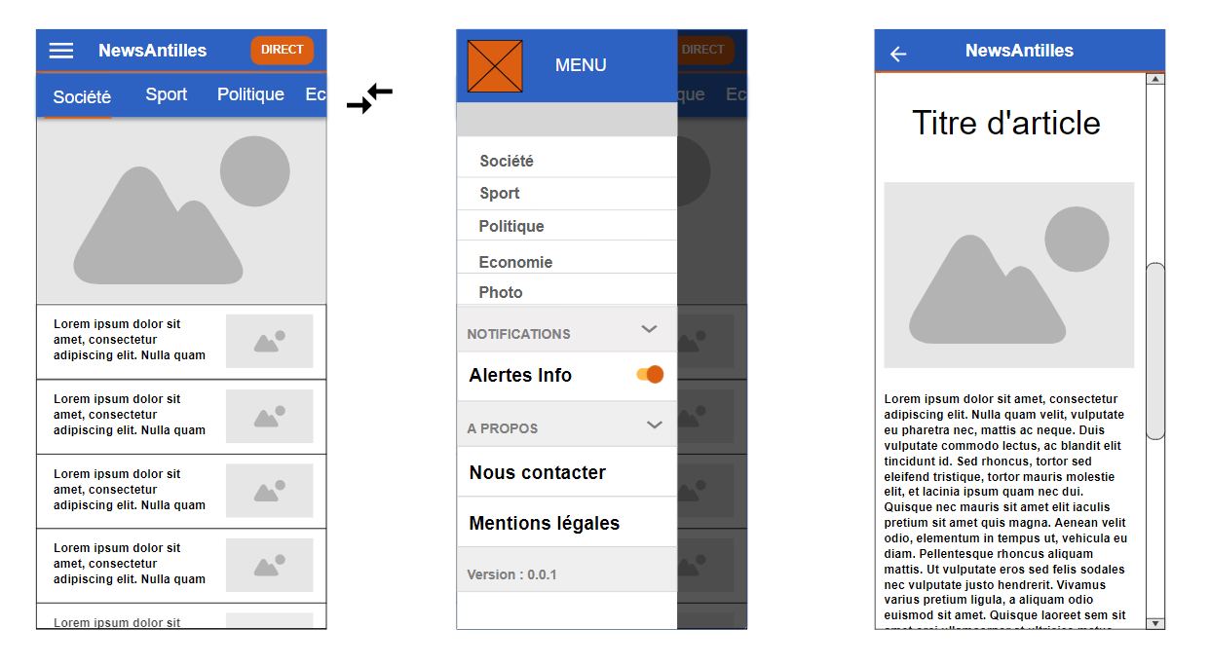

7. Code (explication)

1. Créer un nouveau projet Cordova

En ligne de commande je procède ainsi « Cordova create New Antilles »

*La création d'un nouveau projet Apache*Cordova*va donner naissance à*une arborescence*dont la racine est le répertoire qui porte le nom du projet.*

2. Répertoire www

Le dévelloppement de l’application mobile se fait essentiellement au sein du répertoire « www ».

*En effet, celui-ci et destiné à accueillir le code source de l’application.il contient par défaut trois sous répertoires : CSS, IMG et JS. En plus, il contient le fichier « index.html » qui est par défaut le point d’entrée de l’application. En effet, c’est lui qui sera exécuté par le Webview lorsque l’application est lancée.*

3*.* Google chrome

On utilisera Google chrome comme référence pour le webview.

4. Editeur de code

On ouvrira le répertoire « www » dans l’arborescence en tant que projet brackets.

5. HTML, CSS

Pour la conception de l’application, nous nous sommes répartie les taches je me suis occupé en grande partie du Front end.

Dans l’en-tête

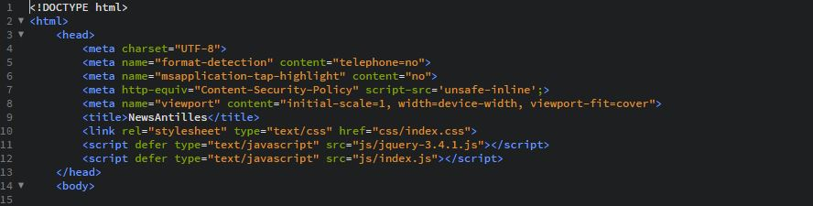

*\*La balise <meta name="format-detection" content="telephone=no"> détermine que les numéros de téléphone dans le contenu HTML n’apparaitront pas en tant que liens hypertexte, dès lors on ne pourra pas cliquez dessus.*

*\*La balise <meta name="**msapplication-tap-highlight" content="no"> retire l’effet de surbrillance quand on clique sur un lien.*

*\** *<meta http-equiv="Content-Security-Policy" script-src='unsafe-inline'> cette balise permet de* *réduire le risque d’attaque de type cross site scripting (XSS ou injection de code) elle permet de contrôler et de définir ou le navigateur récupèrera les données. Script src permet de lister des ressources à partir desquelles les feuilles de styles CSS peuvent être chargés, la valeur unsafe-inline autorise le JavaScript et CSS « en ligne ».*

*\*La balise <meta name="viewport" content="initial-scale=1, width=device-width, viewport-fit=cover"> définit la largeur du « viewport » pour être la même que la taille de l'écran de l'appareil utilisé pour afficher le site. L'échelle d'affichage du site sera 100 % et l'échelle maximum également de 100 %.*

*\** *<link rel="stylesheet" type="text/css" href="css/index.css"> indique l’utilisation vers une ressource externe qui est dans notre cas la feuille de style CSS.*

*\* <script defer type="text/javascript" src="js/jquery-3.4.1.js"></script>*

*<script defer type="text/javascript" src="js/index.js"></script>*

*va définir le chargement et le lancement de l’interprétation du code javascript, l’attribut defer signifie que le navigateur peut charger des scripts en parallèle sans stopper le rendu de la page HTML, la balise script met en attente le moteur HTML/CSS*, *car le navigateur ne sait pas si le code JavaScript va contenir des instructions spécifiques à exécuter immédiatement les requêtes sont effectuer d’abord coté serveur pour chaque fichier javascript externe, ce qui ralenti le chargement.*

Ecran de démarrage

*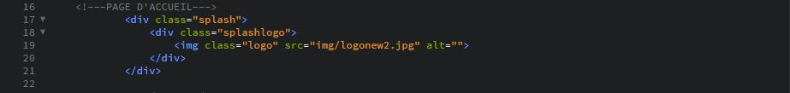*

*\*Une div class de type splash screen (un écran d’attente) dans laquelle on mettra une seconde div qui contiendra le logo de l’association.*

CSS

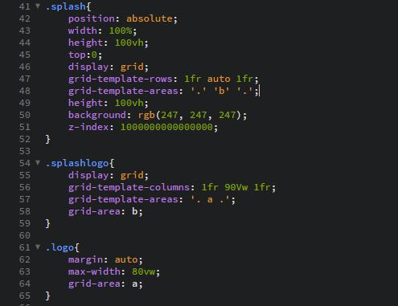

*\*Nous utilisons une disposition de type grille pour afficher le logo*

*grid-template-rows: 1fr auto 1fr; indique la hauteur des ligne de l’espace disponible vide du haut vers le bas, la valeur auto représente l’emplacement du logo en fonction de la taille permettant de centrer l’image sur la hauteur.*

*grid-template-areas: '.' 'b' '.'; indique 2 zones de la grille vide sur le côté.*

*Z-index indique que l’élément sera positionné en fonction de sa valeur au-dessus ou en dessous d’un autre élément*

*Grid template-columns est la propriété indiquant les colonnes dans une grille.*

*Grid area defini la taille d'un objet de la grille et son emplacement via les bords de sa zone de grille.*

Affichage Principal

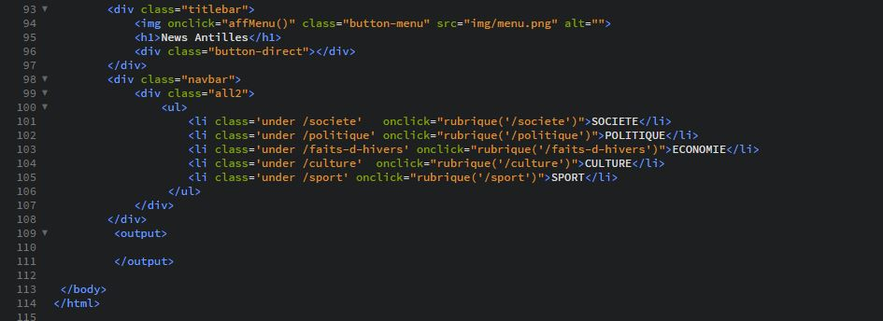

*\*Une div nommé « titlebar » a été créer pour inclure le titre de l’application balisé en <h1> et l’icône du menu hamburger permettant d’ouvrir la sidebar.*

*<img onclick="affMenu()" class="button-menu" src="img/menu.png" alt=""> représente l’icone du menu hamburger avec sa fonction défini en Javascript.*

*La div de type « navbar » inclus les différentes rubriques sous forme de liste, le selecteur <li> cliquable avec l’élement onclick.*

CSS

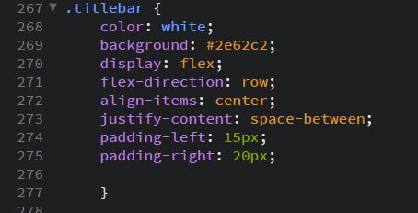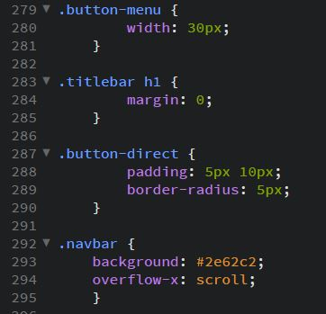

*\*La propriété display flex indique que l’élément modifiera ses dimensions pour occuper l’espace disponible de son conteneur, flex direction indique l’axe sur lequel l’élément s’ajustera ici c’est sur un axe horizontal, la propriété align-items permet de centrer l’objet sur l’axe du conteneur (en son milieu), justify-content : space-between ajuste l’espace entre les éléments sur le même axe.*

*Pour la navbar l’overflow x indique sur l’axe horizontal la possibilité de pouvoir défiler les éléments de gauche à droite, tout dépendra de la taille de l’écran du support utilisé.*

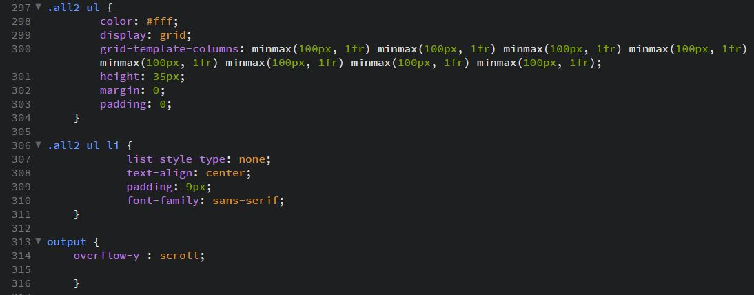

\*Les rubriques en <li> seront affiché sous forme de grille en utilisant la propriété display : grid, elles seront sous forme de colonnes de tailles minmax (100px, 1fr) et selon l’élément contenu elle s’ajusteront pour laissé un espace disponible de chaque coté.

Sidebar/Fenêtre Latérale

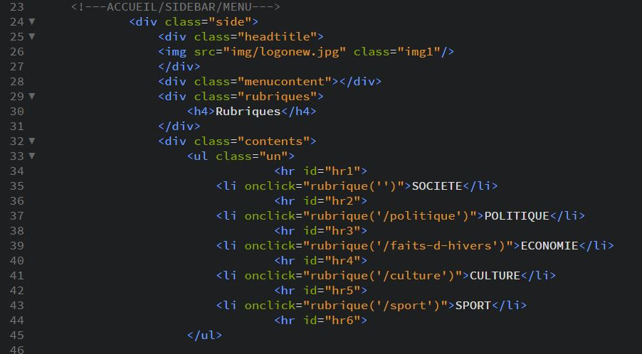

*\*On crée une div class = side dans laquelle on mettra deux div une div nommé headtitle qui contiendra le logo en haut dans l’autre une div nommé contents dans laquelle on trouvera les différentes rubriques afficher sous forme de liste <li>cliquable avec l’élément « onclick ».*

CSS

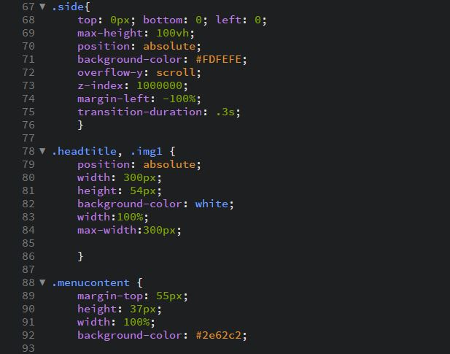

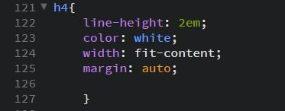

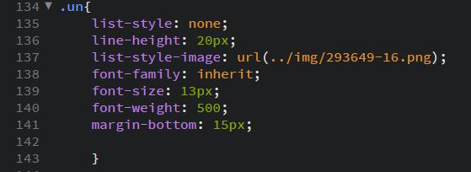

*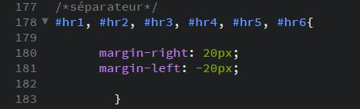*

*\*Pour la div side on indique qu’elle prendra 100% de la hauteur de l’écran, la position absolute spécifie que l’élément sera indépendamment au-dessus des autres, l’overflow-y indique que pour les écrans de smartphone plus petit que la taille de la div il y aura un effet ascenseur avec la valeur scroll sur un axe vertical. Le z- index indique que l’élément sera positionné en fonction de sa valeur au-dessus ou en dessous d’un autre élément. Le margin-left a -100% indique que l’élément disparaitra sur toute sa largeur, un effet de transition avec la propriété transition-duration défini à 0.3s.*

Sidebar/Autres

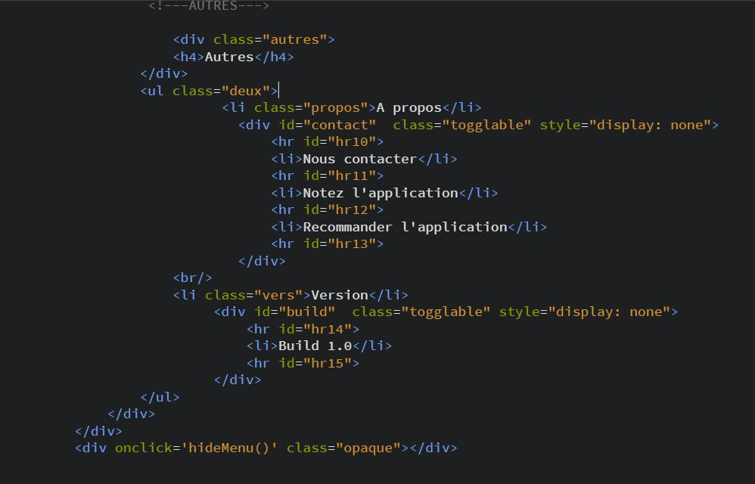

*\*Toujours sur la sidebar plus bas une div appeler « autres » dans laquelle on trouvera les informations de type contact, notation, recommandation sous forme de liste. Une autre div sera créer dans laquelle ces informations listé seront afficher ou caché lors de l’interaction par l’utilisateur en utilisant la propriété display: none .*

*La <div onclick='hideMenu()' class="opaque"></div> représente l’espace vide latérale sur la droite qui permet de fermer la sidebar et de revenir à l’affichage principal de l’application, elle sera invisible pour l’utilisateur.*

CSS

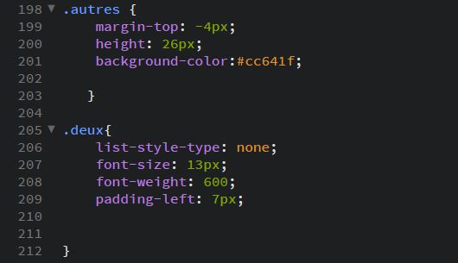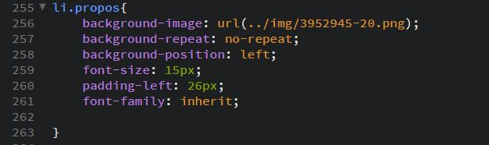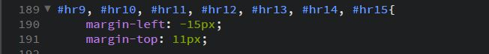

*\*Les puces ont été supprimées et remplacées par des icones au format png.*

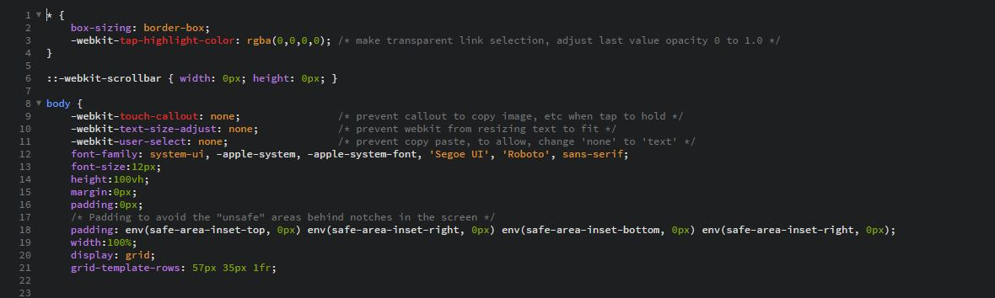

*\*Dans l’en tête du CSS la propriété Box-sizing : border-box signifie que le navigateur prendra en compte la bordure et le remplissage dans la valeur définie pour la largeur et la hauteur. En fonction des valeurs données à l’élément en hauteur et largeur, si du contenu est ajouté à l’intérieur, il sera compressé.*

*Dans le body :*

*-webkit-tap-highlight-color : signifie qu’en appuyant sur un lien, il n’y aura aucune surbrillance de couleur, rgba(0,0,0,0) indique la transparence.*

*-webkit-touch-callout : none indique la désactivation de bulle d’affichage ou d’option lorsque le doigt reste appuyé sur un élément.*

*-webkit-texte-size-adjust : none évite que le moteur du navigateur ne change la taille de la police pour s’insérer dans son conteneur.*

*-webkit-user-select :none empêche le copier coller, on ne pourra pas sélectionner du texte.*

*Padding :env(safe-area… sont des variables d'environnement qui définissent un rectangle avec les décalages par rapport à chacun des côtés de la zone d'affichage (*viewport*) dans lequel on pourra placer du contenu sans que ce dernier puisse être rogné du fait de la forme non rectangulaire de l'affichage. (Les fameuse encoche sur les smartphones récent)*

*L’affichage principal est défini au format grille horizontalement avec 57 px pour la barre de titre, 35px pour la navbar dont 1fraction pour le reste de l’espace disponible.*

*Les medias queries*

*Nous allons définir des paramètres pour que le rendu de l’application s’adapte en fonction des différentes tailles d’écran de smartphone.*

*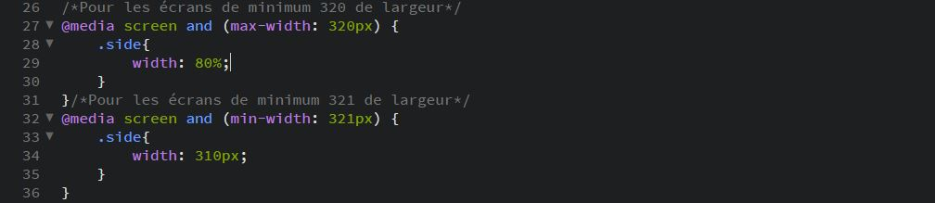*

*\*Pour les écrans ayant une largeur max de 320px la sidebar ou fenêtre latérale occupera 80% de la largeur de l’écran au-delà de cette largeur elle occupera 310px.*

9.Conclusion

* Pour l’application News Antilles nous n’avons pas pu intégrer la fonction de notifications car c’est au-delà de nos compétences.
* A cause d’un problème de flux RSS sur le site web, la rubrique regroupant tous les récents articles de chaque catégorie de news n’a pu être ajouter.

Perspective

Une version plus aboutie de l’application avant sa disponibilité sur le store Android est prévue, la version IOS de l’application verra le jour par la suite, le site News Antilles subira une refonte et de nouvelle possibilité d’interaction comme la possibilité de laissé des commentaires à partir de l’application mobile est envisagé.